Просмотр наличия мест

Запрос данных по наличию мест
Для того чтобы просмотреть расписание по части маршрута, нажмите в строке данных этой части кнопку , которая становится активной после заполнения всех данных в строке.
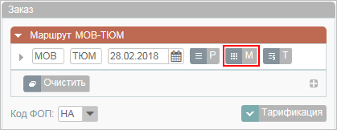Кнопка запроса наличия мест
В результате будет представлена форма Наличие мест с данными на дату перелёта.
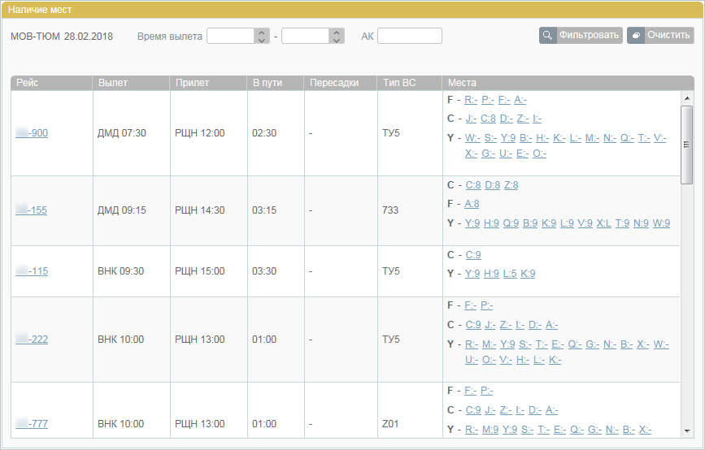Форма "Наличие мест" с прямым рейсом

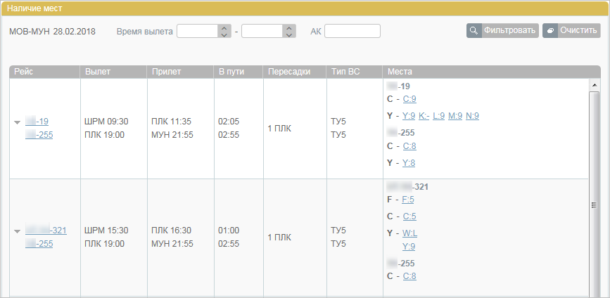Форма "Наличие мест" со стыковочным рейсом
Наличие свободных мест на рейсе представлено по следующим классам обслуживания:
- П — первый класс;
- Б — бизнес-класс;
- Э — эконом-класс.
В скобках приводится количество свободных мест по классам бронирования для каждого класса обслуживания.
В верхней части формы Наличие мест существует возможность фильтровать найденные данные, используя поля фильтрации Время и АК. Для применения фильтра нажмите кнопку Фильтровать.

Выбор варианта перелёта
Для выбора варианта перелёта, следует просмотреть оценку стоимости перелёта. Щёлкните по номеру рейса в списке. В результате будет представлено окно Информация о рейсе и выбор оценки.
В окне представлены варианты стоимости перевозки по классам бронирования.
Для просмотра детальной информации по стоимости перевозки, нажмите кнопку справа от выбранного варианта. В результате будет представлено окно с детализацией стоимости.
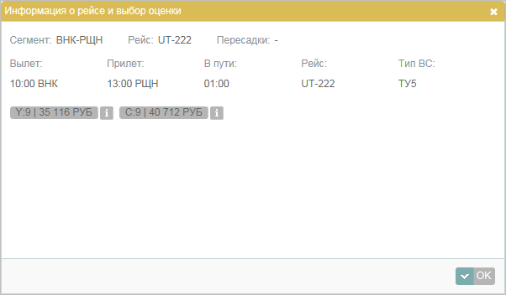Информация о рейсе и выбор оценки
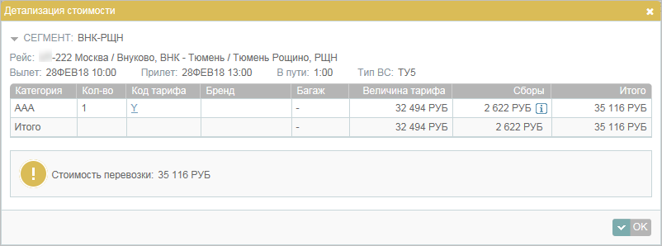Детализация стоимости перевозки
Для просмотра УПТ щёлкните по коду тарифа в таблице.
Выберите вариант перелёта и нажмите кнопку . Данные по выбранному рейсу и классам обслуживания/бронирования отразятся в разделе Маршрут блока Заказ.
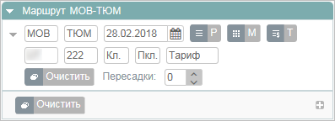Отображение прямого рейса

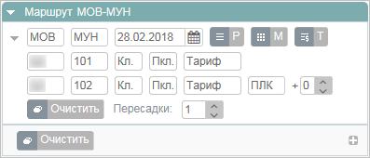Отображение стыковочного рейса

См. также:
- Просмотр расписания рейсов
- Просмотр тарифов
- Просмотр календаря цен по всему маршруту
- Тарификация перелёта
- Добавление дополнительных услуг (SSR) и ремарок

